TRƯỜNG ĐẠI HỌC SƯ PHẠM KỸ THUẬT VĨNH LONG

**KHOA CÔNG NGHỆ THÔNG TIN**



**BÁO CÁO THỰC TẬP TỐT NGHIỆP**

CHUYÊN NGÀNH: CÔNG NGHỆ THÔNG TIN

Sinh viên thực hiện: Đào Giang Thanh Trúc

MSSV: 21004238

Lớp: 1CTT21A3

Khóa: 2021-2025

Giảng viên hướng dẫn: Th.S Mai Thiên Thư

Vĩnh Long, năm 2024

TRƯỜNG ĐẠI HỌC SƯ PHẠM KỸ THUẬT VĨNH LONG

**KHOA CÔNG NGHỆ THÔNG TIN**



**BÁO CÁO THỰC TẬP TỐT NGHIỆP**

CHUYÊN NGÀNH: CÔNG NGHỆ THÔNG TIN

Sinh viên thực hiện: Đào Giang Thanh Trúc

MSSV: 21004238

Lớp: 1CTT21A3

Khóa: 2021-2025

Giảng viên hướng dẫn: Th.S Mai Thiên Thư

Vĩnh Long, năm 2024

**NHẬN XÉT VÀ ĐÁNH GIÁ ĐIỂM CỦA NGƯỜI HƯỚNG DẪN**

- Ý thức thực hiện:

- Nội dung thực hiện:

- Hình thức trình bày:

- Tổng hợp kết quả:

🞎 Tổ chức báo cáo trước hội đồng

🞎 Tổ chức chấm thuyết minh

*Vĩnh Long, ngày … tháng … năm …*

Người hướng dẫn

**ThS. Mai Thiên Thư**

**LỜI CẢM ƠN**

Lời đầu tiên em xin gửi đến quý thầy cô trong Khoa Công nghệ thông tin tại trường Đại học Sư phạm Kỹ thuật Vĩnh Long đã tạo điều kiện cho em tham gia chương trình thực tập, cung cấp cho em những kiến thức nền tảng vững chắc trong quá trình học tập.

Em xin gửi lời cảm ơn sâu sắc đến Viettel Vĩnh Long - Chi Nhánh Tập đoàn Công nghiệp – Viễn thông Quân đội Viettel đã tiếp nhận và hỗ trợ em trong suốt thời gian thực tập. Và hơn hết em xin chân thành cảm ơn Thạc sĩ Mai Thiên Thư – giảng viên trực tiếp hướng dẫn và và hỗ trợ em trong quá trình thực tập, giúp em có cái nhìn sâu sắc hơn về thực tế công việc và nâng cao kỹ năng chuyên môn.

Mặc dù đã cố gắng hoàn thành tốt bài báo cáo nhưng do điều kiện thời gian thực tập có hạn, khả năng nghiên cứu và kinh nghiệm còn hạn chế nên bài báo cáo sẽ có nhiều thiếu sót. Em rất mong nhận được sự đồng cảm cũng như sự cảm thông, chia sẻ của quý Thầy cô để em có điều kiện bổ sung, nâng cao kiến thức tốt hơn cho việc học tập, nghiên cứu và công việc sau này.

Cuối cùng em kính chúc Thầy cô dồi dào sức khoẻ, niềm tin để tiếp tục sự nghiệp cao quý của mình là truyền đạt kiến thức cho thế hệ mai sau.

Em xin chân thành cảm ơn!

**MỤC LỤC**

LỜI NÓI ĐẦU 1

CHƯƠNG 1: GIỚI THIỆU VỀ TRƯỜNG ĐẠI HỌC SƯ PHẠM KỸ THUẬT VĨNH LONG 2

1.1 Thông tin về trường Đại Học Sư Phạm Kỹ Thuật Vĩnh Long 2

1.1.1 Sự hình thành và phát triển 2

1.1.2 Cơ cấu tổ chức 3

1.1.3 Sứ mạng – Tầm nhìn 3

1.2 Thông tin về khoa Công nghệ thông tin trường Đại Học Sư Phạm Kỹ Thuật Vĩnh Long 4

1.3 Thông tin về đơn vị thực tập và vị trí thực tập 4

CHƯƠNG 2 : TỔNG QUAN VỀ MẠNG MÁY TÍNH 6

2.1 Lịch sử ra đời của mạng máy tính 6

2.2 Khái niệm cơ bản của mạng máy tính 6

2.3 Tổng quan về mạng Lan 7

2.3.1 Mạng LAN 7

2.3.2 Các khái niệm cơ bản 7

2.3.3 Các phương pháp truy nhập đường truyền 9

CHƯƠNG 3: KHÁI QUÁT CHUNG VỀ MẠNG LAN VÀ MÔ HÌNH CÔNG TY CẦN THI CÔNG 10

3.1 Khảo sát hiện trạng 10

3.2 Các kỹ thuật chuyển mạch trong mạng lan 10

3.2.1 Phân đoạn mạng Lan 10

3.2.2 Phân đoạn mạng bằng repeater 11

3.2.3 Phân đoạn mạng bằng cầu nối 12

3.2.4 Phân đoạn mạng bằng router 13

3.2.5 Phân đoạn mạng bằng bộ chuyển mạch 14

3.2.6 Các chế độ chuyển mạch trong LAN 14

3.2.7 Chuyển mạch lưu và chuyển 15

3.3 Mô hình thiết kế mạng LAN 15

3.3.1 Mô hình phân cấp (Hierarchical models) 15

3.3.2 Mô hình an ninh 16

CHƯƠNG 4: THIẾT KẾ MẠNG LAN CHO MỘT CÔNG TY 3 TẦNG 17

4.1 Thiết kế mạng LAN 17

4.1.1 Khảo sát vị trí lắp đặt các thiết bị trong văn phòng công ty 17

4.1.2 Điều kiện thi công và chủng loại vật liệu thi công 17

4.1.3 Lựa chọn giải pháp và mô hình thiết kế 17

4.2 Thiết kế sơ đồ mạng 18

4.2.1 Thiết kế sơ đồ mạng ở tầng vật lý 18

4.2.2 Lựa chọn thiết bị 20

4.2.3 Lựa chọn phần mềm 21

4.2.4 Lựa chọn phần mềm 21

KẾT LUẬN 22

TÀI LIỆU THAM KHẢO 23

**DANH MỤC HÌNH**

*Hình 1.1 Sơ đồ tổ chức 3*

*Hình 1.2 Tòa nhà Viettel Vĩnh Long 5*

*Hình 2.1 Mô hình mạng hình sao 8*

*Hình 2.2 Mô hình mạng hình tuyến 8*

*Hình 2.3 Mô hình mạng dạng vòng 9*

*Hình 3.1 Kết nối mạng Ethernet 10 Base T sử dụng Hub 11*

*Hình 3.2 Miền xung đột và miền quảng bá khi phân đoạn mạng bằng 11*

*Hình 3.3 Quy định việc sử dụng Repeater để liên kết mạng 12*

*Hình 3.4 Việc truyền tin diễn ra bên A không diễn ra bên B 12*

*Hình 3.5 Miền xung đột và miền quảng bá với việc sử dụng Bridge 13*

*Hình 3.6 Quy tắc 80/20 đối với việc sử dụng Bridge 13*

*Hình 3.7 Phân đoạn mạng bằng Router 13*

*Hình 3.8 Có thể cấu hình bộ chuyển mạch thành nhiều cấu hình ảo 14*

*Hình 3.9 Mô hình mạng phân cấp 15*

*Hình 3.10 Mô hình tường lửa 3 phần 16*

*Hình 4.1 Mô hình vật lý công ty cần thi công 19*

*Hình 4.2 Mô hình logic của công ty 20*

**LỜI NÓI ĐẦU**

Có thể nói ngày nay trong khoa học máy tính không lĩnh vực nào có thể quan trọng hơn lĩnh vực nối mạng. Mạng máy tính là hai hay nhiều máy tính được kết nối với nhau theo một cách nào đó sao cho chúng có thể trao đổi thông tin qua lại với nhau, dung chung hoặc chia sẽ dữ liệu thông qua việc in ấn hay sao chép qua đĩa mềm, CDroom….

Vì vậy hạ tầng mạng máy tính là phần không thể thiếu trong các tổ chức hay các công ty. Trong điều kiện kinh tế hiện nay hầu hết đa số các tổ chức hay công ty có phạm vi sử dụng bị giới hạn bởi diện tích và mặt bằng đều triển khai xây dựng mạng LAN để phục vụ cho việc quản lý dữ liệu nội bộ cơ quan mình được thuận lợi, đảm bảo tính an toàn dữ liệu cũng như tính bảo mật dữ liệu mặt khác mạng Lan còn giúp các nhân viên trong tổ chức hay công ty truy nhập dữ liệu một cách thuận tiện với tốc độ cao.

Một điểm thuận lợi nữa là mạng LAN còn giúp cho người quản trị mạng phân quyền sử dụng tài nguyên cho từng đối tượng là người dùng một cách rõ ràng và thuận tiện giúp cho những người có trách nhiệm lãnh dậo công ty dễ dang quản lý nhân viên và điều hành công ty.

# CHƯƠNG 1: GIỚI THIỆU VỀ TRƯỜNG ĐẠI HỌC SƯ PHẠM KỸ THUẬT VĨNH LONG

## 1.1 Thông tin về trường Đại Học Sư Phạm Kỹ Thuật Vĩnh Long

**1.1.1 Sự hình thành và phát triển**

Trường Đại học Sư phạm Kỹ thuật Vĩnh Long (tiếng Anh: Vinh Long University of Technology and Education) là một trong nhóm sáu trường Đại học Sư phạm kỹ thuật của cả nước - đào tạo kỹ thuật dạy nghề là trung tâm giảng dạy. Trường trực thuộc Bộ Lao động - Thương binh và Xã hội và được giám sát về đào tạo bởi Bộ Giáo dục và Đào tạo.

Trường Đại học Sư phạm Kỹ thuật Vĩnh Long là trường đại học trọng điểm quốc gia, có uy tín, chất lượng ngang tầm với các trường đại học tiên tiến trong nước và khu vực Asean, thu hút nhiều sinh viên trong nước và các nước trong khu vực đến học; là trung tâm đánh giá kỹ năng nghề, kiểm định chất lượng giáo dục nghề nghiệp quốc gia; là trung tâm nghiên cứu khoa học, chuyển giao công nghệ và hợp tác quốc tế trong lĩnh vực giáo dục nghề nghiệp, kỹ thuật – công nghệ , kinh tế – xã hội; góp phần đắc lực vào sự phát triển bền vững của đồng bằng sông Cửu Long và của cả nước.

Trường đại học Sư phạm Kỹ thuật Vĩnh Long, tiền thân là Trường Kỹ thuật Vĩnh Long, được thành lập ngày 1/2/1960. Tháng 6/1980, trường đổi tên thành Trường Sư phạm Kỹ thuật 4 và ngày 27/7/1997, trường được nâng cấp lên thành Trường cao đẳng Sư phạm Kỹ thuật 4, sau đó đổi thành Trường cao đẳng Sư phạm Kỹ thuật Vĩnh Long.

Ngày 11/11/2013, Thủ tướng Chính phủ ký Quyết định số 2152/QĐ-TTg về việc thành lập Trường đại học Sư phạm Kỹ thuật Vĩnh Long trên cơ sở nâng cấp từ Trường cao đẳng Sư phạm Kỹ thuật Vĩnh Long.

Hiện, nhà trường có 7 Phó Giáo sư, 50 tiến sĩ, 300 thạc sĩ. Trong đó, có rất nhiều giảng viên tốt nghiệp tại các trường đại học hàng đầu trong và ngoài nước. Trường đã được kiểm định cơ sở giáo dục đại học và hoàn thành kiểm định 2 chương trình đào tạo trình độ thạc sĩ và 12 chương trình đào tạo trình độ đại học theo tiêu chuẩn trong nước và quốc tế.

Nhà trường đang đào tạo 32 ngành với 49 chuyên ngành trình độ đại học. Đào tạo trình độ cao học với 16 chuyên ngành thạc sĩ và 6 ngành đào tạo tiến sĩ với lưu lượng gần 13 nghìn học viên, sinh viên.

**1.1.2 Cơ cấu tổ chức**

Hình 1.1 Sơ đồ tổ chức

### 1.1.3 Sứ mạng – Tầm nhìn

Sứ mạng: VLUTE là trường đại học trọng điểm Quốc gia, có uy tín, chất lượng ngang tầm với các trường đại học tiên tiến trong nước và khu vực Asean, thu hút nhiều sinh viên trong nước và các nước trong khu vực đến học; là trung tâm đánh giá kỹ năng nghề, kiểm định chất lượng giáo dục nghề nghiệp quốc gia; là trung tâm nghiên cứu khoa học, chuyển giao công nghệ và hợp tác quốc tế trong lĩnh vực giáo dục nghề nghiệp, kỹ thuật công nghệ, kinh tế xã hội; góp phần đắc lực vào sự nghiệp phát triển bền vững của Đồng bằng Sông Cửu Long và của cả nước

Tầm nhìn: VLUTE là trường đại học định hướng ứng dụng; Là trung tâm đào tạo, bồi dưỡng nhà giáo giáo dục nghề nghiệp và cán bộ kỹ thuật đa ngành, đa bậc; Là trung tâm đánh giá kỹ năng nghề, nghiên cứu khoa học và hợp tác quốc tế trong lĩnh vực giáo dục nghề nghiệp, kỹ thuật – công nghệ, kinh tế - xã hội phục vụ cho sự nghiệp công nghiệp hóa – hiện đại hóa đất nước, đặc biệt là khu vực Đồng bằng Sông Cửu Long.

## 1.2 Thông tin về khoa Công nghệ thông tin trường Đại Học Sư Phạm Kỹ Thuật Vĩnh Long

Khoa Công nghệ thông tin (CNTT) - Trường Đại học Sư phạm kỹ thuật Vĩnh Long là một trong những khoa đào tạo chất lượng cao và có uy tín trong lĩnh vực CNTT tại miền Tây Nam Bộ. Với sứ mệnh đào tạo nguồn nhân lực chất lượng cao, tầm nhìn phát triển bền vững và đội ngũ giảng viên giàu kinh nghiệm, khoa CNTT đã và đang góp phần quan trọng vào sự phát triển của ngành công nghệ thông tin tại Vĩnh Long và cả nước.

Sứ mệnh của khoa CNTT là đào tạo nguồn nhân lực chất lượng cao trong lĩnh vực công nghệ thông tin, đáp ứng nhu cầu của xã hội và thị trường lao động. Khoa luôn hướng tới việc đào tạo sinh viên trở thành những chuyên gia có kiến thức chuyên sâu, kỹ năng thực hành tốt và tính sáng tạo cao.

Tầm nhìn của khoa CNTT là trở thành một trong những đơn vị đào tạo CNTT hàng đầu tại miền Tây Nam Bộ và được công nhận trên cả nước. Khoa mong muốn đóng góp vào sự phát triển của ngành công nghệ thông tin và đưa Đại học Sư phạm kỹ thuật Vĩnh Long trở thành một trong những trường đại học hàng đầu về CNTT tại Việt Nam.

## 1.3 Thông tin về đơn vị thực tập và vị trí thực tập

Là một sinh viên thuộc ngành Công Nghệ Thông Tin trường Đại học Sư phạm Kỹ thuật Vĩnh Long, được nhà trường giới thiệu thực tập tại đơn vị làm việc Viettel Vĩnh Long - Chi Nhánh Tập Đoàn Công Nghiệp - Viễn Thông Quân Đội, địa chỉ: Số 1C đường Trưng Nữ Vương, Phường 1, Thành phố Vĩnh Long, Tỉnh Vĩnh Long, Việt Nam, lãnh đạo đơn vị đã phân công, giao những phần việc thuộc lĩnh vực phù hợp với chuyên môn được đào tạo, qua đó đã phát huy được những kiến thức đã học vào thực tiễn tại đơn vị.

Viettel Vĩnh Long - Chi nhánh Tập đoàn Công nghiệp - Viễn thông Quân đội là một trong những đơn vị trực thuộc Tập đoàn Viễn thông Quân đội (Viettel), một trong những doanh nghiệp hàng đầu tại Việt Nam trong lĩnh vực viễn thông và công nghệ thông tin. Chi nhánh tại Vĩnh Long chịu trách nhiệm cung cấp các dịch vụ viễn thông, internet, truyền hình và các giải pháp công nghệ thông tin cho khách hàng cá nhân, tổ chức, và doanh nghiệp tại địa bàn tỉnh Vĩnh Long.

Với sứ mệnh đưa công nghệ và viễn thông đến gần hơn với người dân, Viettel Vĩnh Long luôn chú trọng phát triển hạ tầng mạng lưới, đảm bảo chất lượng dịch vụ vượt trội và không ngừng đổi mới công nghệ. Đơn vị này cũng đóng vai trò quan trọng trong việc thực hiện các dự án viễn thông lớn của tập đoàn tại khu vực, đồng thời góp phần vào công cuộc chuyển đổi số của đất nước.

Ngoài ra, Viettel Vĩnh Long còn đặc biệt chú trọng đến các hoạt động cộng đồng, đóng góp vào sự phát triển kinh tế, xã hội của tỉnh nhà. Với sự chuyên nghiệp, tận tâm và không ngừng cải tiến, chi nhánh này đã trở thành một đơn vị có uy tín và được khách hàng tin tưởng.

Hình 1.2 Tòa nhà Viettel Vĩnh Long

# CHƯƠNG 2 : TỔNG QUAN VỀ MẠNG MÁY TÍNH

## 2.1 Lịch sử ra đời của mạng máy tính

Vào giữa những năm 50, những hệ thống máy tính đầu tiên ra đời sử dụng bóng đèn điện tử nên kích thước rất cồng kềnh và tiêu tốn nhiều năng lượng. Việc nhập dữ liệu vào máy tính được thực hiện thông qua các bia đục lỗ và kết quả được đưa ra máy in,điều này làm mất rất nhiều thời gian và bất tiện cho người sử dụng.

Đến giữa những năm 60, cùng với sự phát triển của các ứng dụng trên máy tính và nhu cầu trao đổi thông tin với nhau, một số nhà sản xuất máy tính đã nghiên cứu chế tạo thành công các thiết bị truy cập từ xa tới các máy tính của họ, và đây chính là những dạng sơ khai của hệ thống máy tính.

Đến đầu những năm 70, hệ thống thiết bị đầu cuối 3270 của IBM ra đời cho phép khả năng tính toán của các trung tâm máy tính đến các vùng ở xa. đến giữa những năm 70, IBM đã giới thiệu một loạt các thiết bị đầu cuối được thiết kế chế tạo cho lĩnh vực ngân hàng, thương mại. Thông qua dây cáp mạng các thiết bị đầu cuối có thể truy cập cùng một lúc đến một máy tính dùng chung. đến năm 1977, công ty Datapoint Corporation đã tung ra thị trường hệ điều hành mạng của mình là”Attache Resource Computer Network” (Arcnet) cho phép liên kết các máy tính và các thiết bị đầu cuối lại bằng dây cáp,và đó chính là hệ điều hành mạng đầu tiên.

## 2.2 Khái niệm cơ bản của mạng máy tính

Nói một cách cơ bản, mạng máy tính là hai hay nhiều máy tính được kết nối với nhau theo một cách nào đó sao cho chúng có thể trao đổi thông tin qua lại với nhau.

Mạng máy tính ra đời xuất phát từ nhu cầu muốn chia sẻ và dùng chung dữ liệu .Không có hệ thống mạng thì dữ liệu trên các máy tính độc lập muốn chia sẻ với nhau phải thông qua việc in ấn sao chép qua đĩa mềm, CD ROM.. gây rất nhiều bất tiện cho người dùng. Các máy tính được kết nối thành mạng cho phép các khả năng:

- Sử dụng chung các công cụ tiện ích

- Chia sẻ kho dữ liệu dùng chung

- Tăng độ tin cậy của hệ thống

- Trao đổi thông điệp, hình ảnh

- Dùng chung các thiết bị ngoại vi(máy in, máy vẽ, Fax, modem...)

- Giảm thiểu chi phí và thời gian đi lại

## 2.3 Tổng quan về mạng Lan

### 2.3.1 Mạng LAN

Mạng LAN (Local Area Network) là một hệ thống mạng được sử dụng để kết nối các thiết bị trong cùng một khu vực như phòng học, tòa nhà hoặc trung tâm dữ liệu. Mục đích của mạng LAN là để cho phép các thiết bị có thể giao tiếp và chia sẻ tài nguyên với nhau như máy in, file, ứng dụng, và các thiết bị lưu trữ dữ liệu.

Các thiết bị trong mạng LAN được kết nối với nhau thông qua các công nghệ mạng như Ethernet hay Wi-Fi. Ethernet là công nghệ mạng phổ biến nhất được sử dụng trong các mạng LAN. Công nghệ này sử dụng cáp đồng trục hoặc cáp xoắn đôi để truyền tải dữ liệu giữa các thiết bị mạng. Các thiết bị mạng kết nối với nhau thông qua switch hoặc hub, để tạo thành một mạng LAN.

Các phương tiện truyền dẫn cũng rất quan trọng trong việc kết nối các thiết bị trong mạng LAN. Cáp đồng trục và cáp xoắn đôi thường được sử dụng trong các mạng LAN với khoảng cách ngắn (từ vài mét đến vài trăm mét). Sóng radio được sử dụng để truyền tải tín hiệu không dây giữa các thiết bị, cho phép các thiết bị có thể di chuyển trong khu vực mạng LAN mà không cần kết nối bằng cáp.

### 2.3.2 Các khái niệm cơ bản

Cấu trúc topo của mạng:Cấu trúc topo (network topology) của mạng LAN là kiến trúc hình học thể hiện cách bố trí các đường dây cáp, sắp xếp các máy tính để kết nối thành mạng hoàn chỉnh. Hầu hết các mạng LAN ngày nay đều được thiết kế để hoạt động dựa trên một cấu trúc mạng định tuyến, dạng vòng cùng với những cấu trúc kết hợp của chúng.

Mạng hình sao (Star topology): Mạng hình sao là một kiểu cấu trúc mạng trong đó mọi thiết bị kết nối trực tiếp với một trung tâm điều khiển (hub hoặc switch). Điểm đặc trưng là sự đơn giản trong quản lý, phát hiện và sửa lỗi dễ dàng. Mạng này có ưu điểm bảo mật tốt, hiệu suất cao, và dễ mở rộng. Tuy nhiên, có nhược điểm về chi phí và phức tạp khi mạng phải mở rộng. Đây là một lựa chọn phổ biến cho các môi trường văn phòng và doanh nghiệp nhỏ.

Hình 2.1 Mô hình mạng hình sao

Mạng định tuyến (Linear bus topology): Mạng định tuyến là các máy tính được ghép nối cùng nhau trên một đường trục dây cáp chính. Hai đầu dây khi đó được chặn lại từ thiết bị terminator. Mô hình này được đánh giá là dễ lắp đặt và tiết kiệm chiều dài của dây cáp. Tuy nhiên, điểm yếu của mạng định tuyến là gây nghẽn đường truyền khi thông tin-dữ liệu quá lớn.

Hình 2.2 Mô hình mạng hình tuyến

Mạng dạng vòng (Ring topology): Mạng dạng vòng là nơi các thiết bị được bố trí thành một vòng tròn khép kín. Tín hiệu truyền của hệ thống mạng này sẽ chỉ đi theo một chiều cố định. Ở một thời điểm nhất định, chỉ có một thiết bị được truyền tin qua một nút thông tin khác. Do đó, tín hiệu bị nghẽn ở một nút nào đó thì toàn bộ hệ thống sẽ gặp trục trặc. Mô hình này cũng giúp bạn tiết kiệm dây dẫn và tăng khả năng mở rộng hệ thống mạng máy tính.

Hình 2.3 Mô hình mạng dạng vòng

Kết hợp hình sao và tuyến (Star/ Bus topology) . Cấu hình mạng dạng này có bộ phận tách tín hiệu (Spiter) giữ vai trò thiết bị trung tâm, hệt hống dây cáp mạng có thể chọn hoặc Ring topology hoặc Linear Bus topology. Lợi điểm của cấu hình này là mạng có thể gồm nhiều nhóm làm việc ở cách xa nhau, ARCNE là mạng dạng kết hợp Star/ Bus Topology . Cấu hình dạng này đưa lại sự uyển chuyển trong việc bố trí các đường dây tương thích dễ dàng với bất cứ toà nhà nào.

Kết hợp hình sao và vòng (Star/ Ring topology). Cấu hình dạng kết hợp Star/ Ring topology), có một thẻ bài liên lạc (Token) được chuyển vòng quanh một cái Hub trung tâm. Mỗi trạm làm việc (Workstation) được nối với Hub – là cầu nối giữa các trạm làm việc và để tăng khoảng cách cần thiết.

### 2.3.3 Các phương pháp truy nhập đường truyền

Khi được cài đặt vào trong mạng máy tính thì các máy trạm phải tuân thủ theo những quy tắc định trước để có thể sử dụng đường truyền, đó là phương thức truy nhập đường truyền. Phương thức truy nhập đường truyền và nó được định nghĩa là các thủ tục điều hướng trạm làm việc làm thế nào và lúc nào có thể thâm nhập vào đường dây cáp gửi hay nhận các gói thông tin. Có 3 phương thức cơ bản như sau: Giao thức CSMA/CD (Carrier Sense Multiple Access with Collision Detection), Giao thức truyền thẻ bài, Giao thức FDDL.

# CHƯƠNG 3: KHÁI QUÁT CHUNG VỀ MẠNG LAN VÀ MÔ HÌNH CÔNG TY CẦN THI CÔNG

## Khảo sát hiện trạng

Mô hình công ty bao gồm 3 tầng.

Tầng 1: Gồm 2 phòng: phòng kinh doanh(10 pc+ 1 máy fax), phòng kế toán-

Tài vụ (5 pc +1 máy in)

Tầng 2: Gồm 3 phòng: phòng server (1 pc), phòng kĩ thuật(15pc), phòng

lắp ráp - bảo hành (10pc + 1 máy in)

Tầng 3: Gồm 3 phòng: phòng giám đốc (1pc), phòng phó giám đốc (1

pc), phòng kế hoạch (4pc)

Chức năng từng bộ phận:

Ban giám đốc: chỉ đạo và quyết định mọi hoạt động của công ty

Phòng kinh doanh: Mua bán thiết bị tin hoc cho công ty

Phòng kế toán tài vụ: Thực hiện việc thu, chi tài chính phục vụ các hoạt động của

công ty đúng với chế độ tài chính và kế hoạch được cấp phát, thực hiện việc chi trả

lương cho CBCNV trong công ty.

Phòng server: Điều khiển mọi hoạt động truy nhập mạng trong công ty

Phòng kĩ thuật: Chuyên sửa chữa và thi công lắp đặt các công trình thiết kế mà

công ty hợp đồng.

## Các kỹ thuật chuyển mạch trong mạng lan

### 3.2.1 Phân đoạn mạng Lan

Mục đích của phân chia băng thông hợp lý đáp ứng nhu cầu của các ứng dụng trong mạng. đồng thời tận dụng hiệu quả nhất băng thông đang có. để thực hiện tốt điều này cần hiểu rõ khái niệm : Miền xung đột(Collition domain) và miền quảng bá (Broadcast domain)

* Miền xung đột (còn gọi là miền băng thông – Bandwith domain)

Như đã miêu tả trong hoạt động của Ethernet, hiện tượng xung đột xảy ra khi hai trạm trong cùng một phân đoạn mạng đồng thời truyền khung, Miền xung đột được định nghĩa là vùng mạng mà trong đó các khung phát ra có thể gây xung đột với nhau. Càng nhiều trạm trong cùng một miền cung đột thì sẽ làm tăng sự xung đột và làm giảm tốc độ đường truyền. Vì thế mà miền xung đột còn có thể gọi là miền băng thông (các trạm trong cùng miền này sẽ chia sẻ băng thông của miền).

Khi sử dụng các thiết bị kết nối khác nhau, ta sẽ phân chia mạng thành các miền xung đột và miền quảng bá khác nhau.

### 3.2.2 Phân đoạn mạng bằng repeater

Thực chất repeater không phân đoạn mạng mà chỉ mở rộng đoạn mạng về mặt vật lý.Nói chính xác thì repeater cho phép mở rộng miền xung đột.

Hình 3.1 Kết nối mạng Ethernet 10 Base T sử dụng Hub

Hệ thống mạng 10 Base T sử dụng Hub như là một bộ repeater nhiều cổng. Các máy trạm cùng nối một Hub sẽ thuộc cùng một miền xung đột.

Giả sử 8 trạm nối cùng một Hub 10 Base T tốc độ 10Mb/s, vì tại một thời điểm chỉ có một trạm được truyền khung nên băng thông trung bình mỗi trạm có được là :

10 Mb/s : 8 trạm=1,25 Mbps /1 trạm.

Hình sau minh hoạ miền xung đột và miền quảng bá khi sử dụng repeater:

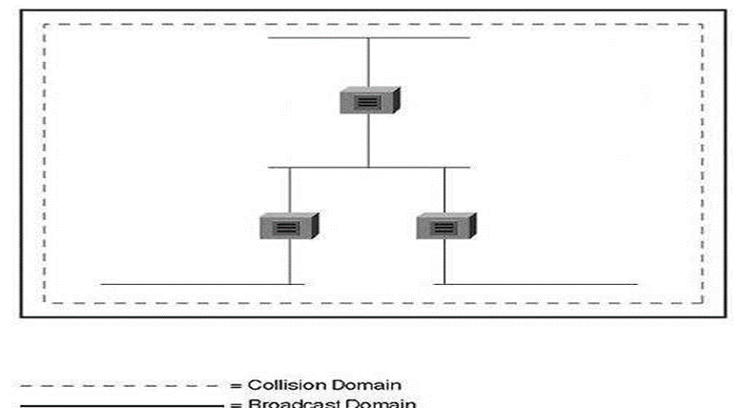

Hình 3.2 Miền xung đột và miền quảng bá khi phân đoạn mạng bằng

Repeater Một điều cần chú ý khi sử dụng repeater để mở rộng mạng thì khoảng cách xa nhất giữa 2 trạm sẽ bị hạn chế. Trong hoạt động của Ethernet trong cùng một miền xung đột, giá trị slotTime sẽ quy định việc kết nối các thiết bị, việc sử dụng nhiều repeater làm tăng giá trị trễ truyền khung vượt quá giá trị cho phép gây ra hoạt động không đúng trong mạng.

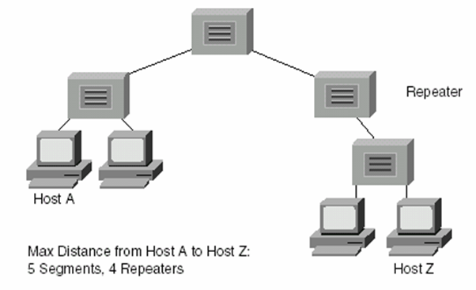

Hình 3.3 Quy định việc sử dụng Repeater để liên kết mạng

### 3.2.3 Phân đoạn mạng bằng cầu nối

Cầu nối hoạt động ở tầng 2 trong mô hình OSI, nó có khả năng kiểm tra phần địa chỉ MAC trong khung và dựa vào địa chỉ nguồn, địa chỉ đích nó sẽ ra quyết định đẩy khung này tới đâu. Quan trọng là qua đó ta có thể liên kết các miền xung đột với nhau trong cùng một miền quảng bá mà các miền xung đột này vẫn độc lập với nhau.

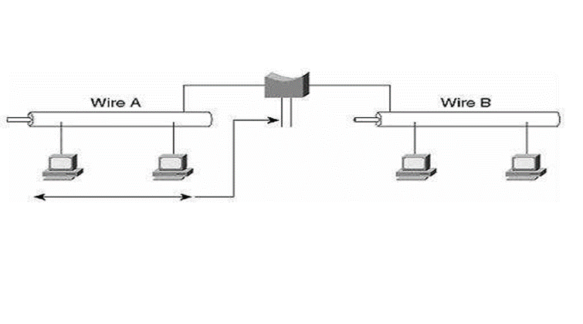

Hình 3.4 Việc truyền tin diễn ra bên A không diễn ra bên B

Khác với trường hợp sử dụng repeater ở trên, băng thông lúc này chỉ bị chia sẻ trong từng miền xung đột, mỗi máy tính trạm được sử dụng nhiều băng thông hơn, lợi ích khác của việc sử dụng cầu nối là ta có hai miền xung đột riêng biệt nên mỗi miền có riêng giá trị slottime do vậy có thể mở rộng tối đa cho từng miền

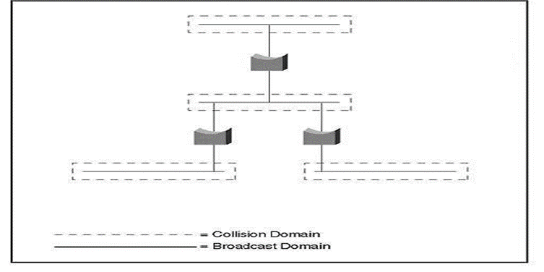

Hình 3.5 Miền xung đột và miền quảng bá với việc sử dụng Bridge

Tuy nhiên việc sử dụng cầu nối bị giới hạn bởi quy tắc 80/20, theo quy tắc này thì cầu nối chỉ hoạt động hiệu quả khi chỉ có 20 % tải của phân đoạn đi qua cầu, 80% là tải trọng nội bộ phân đoạn.

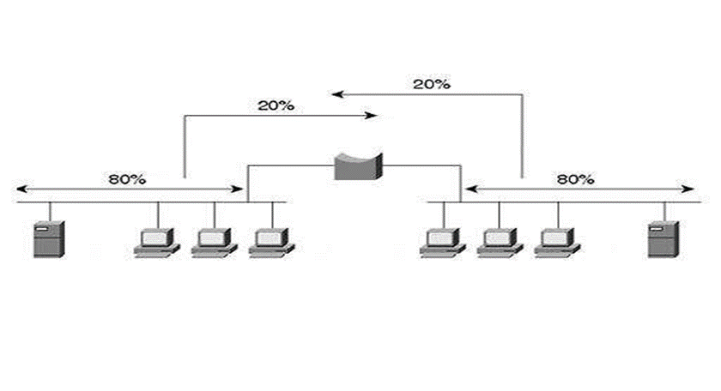

Hình 3.6 Quy tắc 80/20 đối với việc sử dụng Bridge

### 3.2.4 Phân đoạn mạng bằng router

Router hoạt động ở tầng 3 trong mô hình OSI, nó có khả năng kiểm tra header của gói IP nên đưa ra quyết định, đơn vị dữ liệu mà các bộ định tuyến thao tác là các bộ định tuyến đồng thời tạo ra các miền xung đột và miền quảng bá riêng biệt.

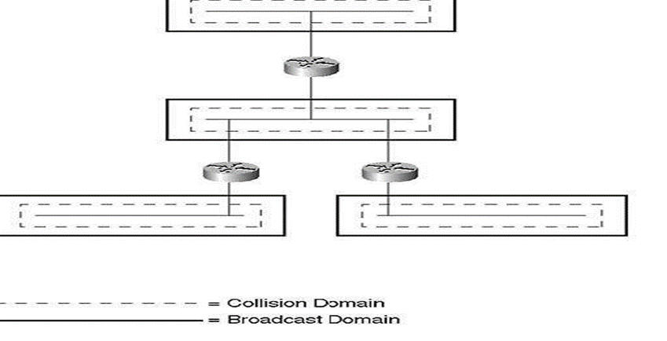

Hình 3.7 Phân đoạn mạng bằng Router

### 3.2.5 Phân đoạn mạng bằng bộ chuyển mạch

Bộ chuyển mạch là thiết bị phức tạp nhiều cổng cho phép cấu hình theonhiều cách khác nhau. Có thể cấu hình để cho nó trở thành nhiều cầu ảo như sau:

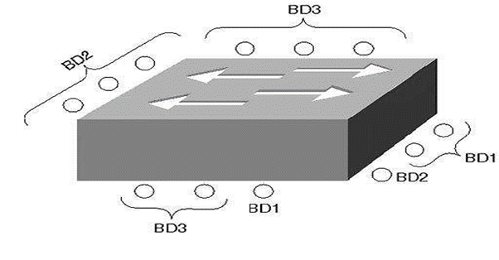

Hình 3.8 Có thể cấu hình bộ chuyển mạch thành nhiều cấu hình ảo

Bảng 1 Bảng tổng kết thực hiện phân đoạn mạng bằng các thiết bị kết nối khác nhau

|  |  |  |
| --- | --- | --- |
| **Thiết bị** | **Miền xung đột** | **Miền quảng bá** |
| Repeater | Một | Một |
| Bridge | Nhiều | Một |
| Router | Nhiều | Nhiều |
| Switch | Nhiều | Một hoặc Nhiều |

### 3.2.6 Các chế độ chuyển mạch trong LAN

Như phần trên đã trình bày, bộ chuyển mạch cung cấp khả năng tương tự như cầu nối, nhưng có khả năng thích ứng tốt hơn trong trường hợp phải mở rộng quy mô, cũng như trong trường hợp phải cải thiện hiệu suất vận hành của toàn mạng. Bộ chuyển kết nối nhiều đoạn mạng hoặc thiết bị thực hiện chức năng của nó bằng cách xây dựng và duy trì một cơ sở dữ liệu danh sách các cổng và các phân đoạn mạng kết nối tới. Khi một khung tin gửi tới, bộ chuyển mạch sẽ kiểm tra địa chỉ đích có trong khung tin. Sau đó tìm số cổng tương ứng trong cơ sở dữ liệu để gửi khung tin đến đúng cổng, cách thức vận chuyển khung tin cho hai chế độ chuyển mạch:

- Chuyển mạch lưu – và - chuyển (store- and- forward switching)

- Chuyển mạch ngay (cut – through switch)

### 3.2.7 Chuyển mạch lưu và chuyển

Các bộ chuyển mạch lưu và chuyển hoạt động như cầu nối. Trước hết, khi có khung tin gửi tới, bộ chuyển mạch sẽ nhân toàn bộ khung tin, kiểm tra tính toàn vẹn của dữ liệu của khung tin, sau đó mới chuyển tiếp khung tin tới cổng cần chuyển. Khung tin trước hết phải được lưu lại để kiểm tra tính toàn vẹn do đó sẽ có một độ trễ nhất định từ khi dữ liệu được nhận tới khi dữ liệu được chuyển đi, với chế độ chuyển mạch này các khung tin đảm bảo tính toàn vẹn mới được chuyển mạch. Các khung tin lỗi sẽ không được chuyển từ phân đoạn mạng này đến phần đoạn mạng khác.

## Mô hình thiết kế mạng LAN

### 3.3.1 Mô hình phân cấp (Hierarchical models)

Cấu trúc: Lớp lõi (Core Layer) đây là trục xương sống của mạng (Backbone), thường được dùng các bộ chuyển mạch có tốc độ cáo (high – speed switching). Lớp phân tán (Distribution Layer) Lớp phân tán là ranh giới giữa lớp truy nhập và lớp lõi của mạn. Lớp phân tán thực hiện các chức năng như đảm bảo gửỉ dữ liệu đến từng phân đoạn mạng, đảm bảo an ninh – an toàn phân đoạn mạng theo nhóm công tác. - Lớp truy nhập (Access Layer) lớp truy nhập cung cấp các khả năng truy nhập cho người dùng cục bộ hay từ xa truy nhập vào mạng. Thường được thực hiện bằng các bộ tuyển mạch (Switch) Trong môi trường campus, hay các công nghệ WAN.

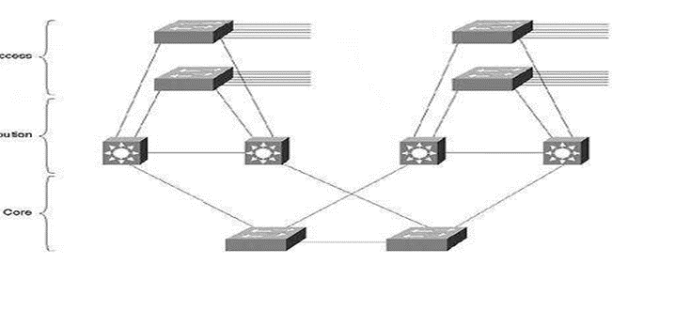

Hình 3.9 Mô hình mạng phân cấp

Đánh giá mô hình:

- Giá thành thấp

- Dễ cài đặt

- Dễ mở rộng

- Dễ cô lập lỗi

### 3.3.2 Mô hình an ninh

Hệ thống tường lửa 3 phần (Three- part Firewall System ) đặc biệt quan trọng trong thiết kế WAN, chúng tôi sẽ trình bày trong chương 3. Ở đây chỉ nêu một khía cạnh chung nhất cấu trúc của mô hình sử dụng trong thiết kế mạng LAN.

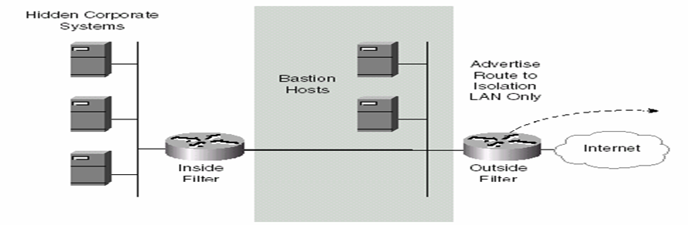

Hình 3.10 Mô hình tường lửa 3 phần

LAN cô lập làm vùngđệm giữa mạng công tác với bên ngoài (LAN cô lập được gọi là khu phi quân sự hay vùng DMZ).

Thiết bị định tuyến trong có cài đặt bộ lọc gói được đặt giữa DMZ và mạng công tác.

Thiết bị định tuyến ngoài có cài đặt bộ lọc gói được đặt giữa DMZ và mạng ngoài.

# CHƯƠNG 4: THIẾT KẾ MẠNG LAN CHO MỘT CÔNG TY 3 TẦNG

## Thiết kế mạng LAN

### 4.1.1 Khảo sát vị trí lắp đặt các thiết bị trong văn phòng công ty

Mô hình công ty bao gồm 3 tầng.

- Tầng một: Là nơi giao dịch với khách hàng và cũng là nơi trưng bày các trang thiết bị máy móc. Phòng này được lắp đặt : 5 máy tính được dùng cho nhân viên nơi giao dịch cùng khách hàng cũng như tìm kiếm trao đổi thêm thông tin trên Internet

- Tầng 2 : Là phòng bảo trì hệ thống, phòng gồm 2 phòng nhỏ : 1phòng lớn

+ 1 phòng là nơi nhận bảo trì các thiết bị cho khách hàng

+ 1 phòng là nơi kiểm tra bảo trì các lỗi thông dụng cho khách hàng trong quá trình sử dụng bị hư hỏng. Nếu trong quá trình kiểm tra lỗi không thể sử được thì chuyển đi đến phòng bảo trì cho khách hàng.

+ 1 Phòng lớn là nơi cài đặt máy và thiết bị cho khách hàng, cũng là nơi bảo trì hệ thống các lỗi cho khách hàng, giao nhận máy cho khách hàng….

- Tầng trên cùng là tầng dành riêng cho phòng giám đốc, phó giám đốc, và phòng hội đồng quản trị công ty.

### 4.1.2 Điều kiện thi công và chủng loại vật liệu thi công

Do công ty có 3 tầng nên hệ thống cáp cũng được tổ chức cao. Cáp dùng cho hệ thống là loại cáp UTP CAT5, do nhu cầu truyền dẫn tín hiệu tốt và tính thẩm mỹ cho công ty nên chúng ta dùng thêm các ống nẹp dây cho gọn gàng và chống nhiễu từ giữa các dây với nhau.

### 4.1.3 Lựa chọn giải pháp và mô hình thiết kế

Lựa chọn hệ điều hành mạng: Nhằm quản lý tốt và tăng cường hệ thống bảo mật dữ liệu cho công ty thì em lựa chọn hệ điều hành : WindowServer hoặc Server 2003. Nếu dùng hệ điều hành này thì ngoài những tính năng của Window XP có nó còn có thêm tính năng bảo mật và phân chia quền cho các máy con khác tốt hơn.

Lựa chọn kiến trúc mạng: Công ty là một doanh nghiệp thuộc loại vừa và nhỏ nên em chọn giải pháp là mạng LAN dây dẫn và mô hình là Star. Nghĩa là có một phòng đặt các thiết bị trung tâm từ đó dẫn dây đến các phòng còn lại. và đây cũng thuộc loại mô hình Client / Server thường được dùng trong các doanh nghiệp công ty.

Lựa chọn giải pháp kỹ thuật (khả năng vận hành, tính tương thích, quản lý….): Việc thiết kế giải pháp sao cho để thoả mãn và đáp ứng được nhu cầu khách hàng không phải là một điều dễ dàng chút nào, để đáp ứng được đúng nhu cầu cho khách hàng về mặt kỹ thuật, cũng như tính thẩm mỹ, giá thành vừa kinh phí của công ty đưa ra thì, chúng ta phải khảo sát, thiết kế, lập được bảng dự trù thiết bị sao thật kỹ lưỡng đặc tả hệ thống mạng, lựa chọn giải pháp cho một hệ thống mạng phụ thuộc vào nhiều yếu tố như sau:

- Kinh phí dành cho hệ thống mạng chúng ta xây dựng, đây là vấn đề được đặt lên hàng đâu của những ai bắt tay vào xây dựng mạng.

- Công nghệ phổ biến trên thị trường hiện nay, như chúng ta đã biết do nhu cầu đòi hỏi của người đùng ngày càng cao để áp thay thế dần con người, thì hệ thống máy móc và trang thiết bị cũng ngày càng tính tế và có nhiều chức năng hơn. Vì vậy trong cuộc sống hàng ngày cũng vậy nếu chúng ta không thường xuyên trao dồi kíên thức và tìm kiếm thông tin báo chí về các linh kiện thiết bị thì chúng ta sẽ không thể nào có những trang thiết bị tốt và hợp lý cho công ty được. Vậy nên phải thường xuyên truy cập thông tin báo chí để nhanh chóng bắt được những tài liệu về những trang thiết bị mới ra.

## Thiết kế sơ đồ mạng

### 4.2.1 Thiết kế sơ đồ mạng ở tầng vật lý

Sự đi dây là một trong những vấn đề cần phải được xem xét khi thiết kế một mạng. Các vấn đề thiết kế ở mức này liên quan đến việc chọn lựa các loại cáp được sử dụng sơ đồ đi dây cáp phải thoả mãn các ràng buộc về băng thông và khoảng cách địa lý của mạng.

Sơ đồ mạng hình sao sử dụng cáp xoắn đôi CAT 5 thường được dùng hiện nay. đối với các mạng nhỏ thì chỉ cần một điểm tập trung nối kết cho tất cả các máy tính với điều kiện rằng khoảng cách từ máy tính đến điểm tập trung nối là không quá 100 mét.

Thông thường trong một toà nhà người ta chọn ra một phòng đặc biệt để lắp đặt các thiết bị mạng như Hub, Switch, Router hay các bảng cắm dây (Patch Panels Người ta gọi phòng này là đi Nơi phân phối chính MDF (Main distribution factity).

Hình 4.1 Mô hình vật lý công ty cần thi công

Hình 4.2 Mô hình logic của công ty

### 4.2.2 Lựa chọn thiết bị

Việc lựa chọn thiết bị cho việc lắp đặt hệ thống mạng cũng rất quan trong, việc khảo sát công ty và nhu cầu của công ty đặt ra thế nào thì việc lựa chọn thiết bị cũng ảnh hưởng đến rất nhiều. Nhu cầu công ty đặt ra như nào hệ thống gồm bao nhiêu phòng ban, máy móc yêu cầu thế nào. Từ những việc trên chúng ta mới căn cứ vào đó và đưa ra bảng dự trù và danh sách những loại thiết bị nào chúng ta nên dùng và những thiết bị nào chúng ta có thể nâng cấp thêm.

Lựa chọn thiết bị chủ yếu dựa vào nhu cầu của khách hàng và kinh phí chi trả cho các thiết bị.

### 4.2.3 Lựa chọn phần mềm

Ngày nay khi mà hệ thống mạng máy tính đã phát triển khá rộng rãi trong các công ty tổ chức. Thì vấn đề bảo mật thông tin, cơ sở dữ liệu được đặt lên hàng đầu, nhất là các tổ chức lớn khi kết nối Internet để cho nhân viên thuận tiện trong làm việc thì vấn đề bảo mật tài liệu công ty là quan trọng nhất. Chính điều đó nên khi thiết kế hay phân tích thì chúng ta cũng phải lựa chọn thêm một số phần mềm thông dụng để tăng độ bảo mật cơ sở dữ liệu như là

Lựa chọn các hệ điều hành Winserver 2000, Window NT, hay 2003 Server giành cho hệ thống máy chủ, vì các hệ điều hành này có thêm chức năng bảo mật và phân quyền truy cập chia sẻ tài nguyên hơn WinXP và các hệ điều hành khác.

Lựa chọn thêm các phần mềm ứng dụng, quản trị cơ sở dữ liệu (SQL, Oracle),, phần mềm văn phòng..

Ngoài ra chúng ta cũng có thêm các phần mềm phòng và diệt virus, phần mềm chống đột nhập và công ty kết nối Internet thì không thể nào thiếu được những phần mềm : Sendmail,PostOffice,Nestcape,...

### 4.2.4 Lựa chọn phần mềm

Trong quá trình hoạt động thì vấn đề điện áp cũng là điều đáng nói đến, trong một công ty với hệ thống máy tính và Server lớn thì vấn đề ổn định nguồn điện cho các thiết bị hoạt động đúng công suất là điều cần phải có, để dự phòng cho các trường hợp xấu có thể đế như là: Mất điện đột ngột, hoặc hệ thống máy tính có sự cố, hoặc điện áp để dùng cho hệ thống máy cao và ổn định. Trong trườngg hợp này chúng ta có thể nâng cấp thêm một ổn áp điện, một máy phát điện dự phòng.

# KẾT LUẬN

Việc lựa chọn đề tài thiết kế mạng LAN cho công ty là một đề tài mang tính phổ dụng,. Ngày nay hầu hết các công ty đã triển khai lắp đặt hệ thống mạng, Thiết kế mạng cho công ty là một đề tài mang tính chất thực tế một phần nó củng cố thêm cho chúng em vể kiến thức của mạng máy tính , Phần nữa thông qua đề tài này nó còn cung cấp cho chúng em thêm kiến thức xây dựng mô hình - thiết kế

Triển khai lắp đặt được một hệ thống mạng văn phòng thực tế ra sao. Cách đi dây dẫn, bố trí lắp đặt các máy tính PC, kết nối với các thiết bị trung tâm, lựa chọn mô hình mạng cho phù hợp với phòng làm việc.

Để xây dựng và hoàn thành được đồ án này như ngày hôm nay thì em không thể thiếu được sự hướng dẫn, chỉ dạy thêm của các thầy cô bộ môn trong khoa CNTT. Và đặc biệt là giáo viên hướng dẫn Thạc sĩ Mai Thiên Thư là người trực tiếp hướng dẫn, chỉ dạy cho em để em có thể hoàn thành tốt được báo cáo do nhà trường và khoa đưa ra.

Tuy vậy nhưng trong báo cáo lần này em vẫn không thể tránh khỏi được những sai sót và những lỗi trong quá trình làm, vì vậy em rất mong được sự chỉ dạy thêm của các thầy cô….

Những ưu điểm của báo cáo: Trong báo cáo này em đã có thể thiết kế - xây dựng được một hệ thống mạng cho công ty vừa và nhỏ, Cách kết nối các thiết bị trung tâm, cách đi dây. Và hơn thế nữa là nó có thể giúp em lập được bảng dự trù về thiết bị cũng như kinh phí cần thiết cho việc xây dựng được một hệ thống mạng.

Những hạn chế của bài báo cáo này: Trong báo cáo này tuy thời gian thực tập có nhiều nhưng em vẫn chưa thể hoàn thành đề tài được như ý muốn và tiếp thu được hết các công nghệ hiện đại của công ty thực tập để ứng dụng vào bào báo cáo.

# TÀI LIỆU THAM KHẢO

[1] Huy Đ. V. (n.d.). *Mạng LAN là gì? Tổng hợp kiến thức về LAN mà bạn nên biết*. https://suncloud.vn/mang-lan-la-gi

[2] Trần M. T. (2024, January 22). [2024] Mạng LAN là gì? | So Sánh Mạng LAN, WAN và MAN. *VinaHost - Nhà Cung Cấp Domain, Hosting, VPS, Server, Cloud*. https://vinahost.vn/mang-lan-la-gi

[3] Một số tài liệu do công ty cung cấp